Caratteristiche

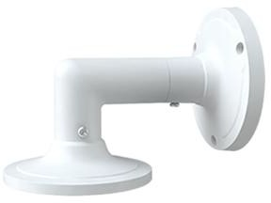
- Materiale in lega di allumino con superficie trattata a spray
- Staffa per installazione a muro
- Può essere utilizzato con la scatola di giunzione
TDYZJ0406
Staffa per installazione a muro

Specifiche

Modello | HD-YZJ0406
Materiale | Lega in alluminio
Colore | Bianco
Quantità minima | 10
Dimensioni imballaggio | 500x335x257mm
Dimensioni | 188.5x121x137.3mm
Peso netto | 520g
Portata carico | Il muro deve essere in grado di reggere almeno 3 volte il peso della telecamera e della scatola di giunzione
Temperatura di funzionamento | -40°C~+60°C(-40°F~+140°F)
Umidità operativa | 10%~90%

Modelli disponibili

Modello disponibile | HD-YZJ0406 | Staffa per montaggio a muro

Shenzhen TVT Digital Technology Co., LTD.
Indirizzo: 23rd Floor, Block B4, Building NO.9, Shenzhen Bay Eco-Technology Park, Nanshan District, Shenzhen, Guangdong Province, P.R. China
Tel: +86-755-36995888 Sito: http://en.tvt.net.cn
Fax: +86-755-33104777 E-mail: overseas@tvt.net.cn
Dimensioni



